人教版九年级物理《第二十二章 能源与可持续发展》单元检测练习及答案1

一、单项选择题（每小题4分，共32分）
1．为了体现“城市，让生活更美好”的世博会主题精神，某校同学提出下列环保建议，其中你认为可行的是（ ）
①开发新能源，减少化石燃料的燃烧；②提倡使用一次性发泡塑料餐具和塑料袋；③开发生产无汞电池；④提倡使用手帕，减少餐巾纸的使用；⑤分类回收垃圾。
A．①③⑤ B．①③④⑤ C.①②③⑤ D．①②③④⑤
2．近年来，我国沿海地区利用潮汐现象建成了潮流能发电站，其原理就是利用海水的流动来推动发电机工作。从能量转化的角度来看，潮流能发电是将（ ）
A．海水的机械能转化成电能
B．海水的化学能转化成电能
C．电能转化成海水的势能
D．电能转化成海水的机械能
3．原子弹和核电站在利用核能上的根本区别是 （ ）
A．原子弹利用的是核裂变，核电站利用的是核聚变
B．原子弹利用的是核聚变，核电站利用的是核裂变
C．原子弹对裂变的链式反应不加控制，核电站对裂变的链式反应加以控制
D．原子弹对聚变的链式反应加以控制，核电站对聚变的链式反应不加控制
4．为改善驻守在南沙某岛礁边防战士的工作、生活条件，今年在岛上安装了太阳能电池板。白天，太阳能电池板给蓄电池充电；晚上，蓄电池为探照灯供电。这样白天与晚上的能量转化形式是（ ）
A．白天：太阳能→内能→电能 B．白天：太阳能→电能→化学能
C．晚上：化学能→电能→太阳能 D．晚上：化学能→电能→化学能
5. 关于太阳能的下列说法中，不正确的是（ ）
A．太阳能分布广阔，获取比较方便
B．太阳能安全、清洁，利用太阳能不会给环境带来污染
C．太阳能是可供人类利用的一种新能源，但无法被人类直接利用
D．对于人类来说，太阳能几乎是一种取之不尽、用之不竭的永久性能源
6．下列关于能量转化的实例，你认为说法正确的是（ ）
A．水轮机带动发电机发电 电能转化为机械能
B．燃料燃烧 化学能转化为内能
C．汽油机的做功冲程 机械能转化为内能
D．给蓄电池充电 化学能转化为电能
7．如图1所示为核电站发电流程图。下列说法不正确的是（ ）
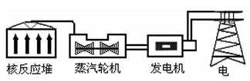
图1
A．核能是不可再生能源 B．蒸汽轮机的效率总是小于1
C．蒸汽轮机将核能转化为机械能 D．发电机将机械能转化为电能
8．火电站进的是煤，出的是电。在这个过程中能量的转化是( )
A．机械能→内能→化学能→电能 B．化学能→内能→机械能→电能
C．化学能→重力势能→动能→电能 D．内能→化学能→机械能→电能
二、填空题（每空2分，共38分）
9．在石油、木柴、太阳能中，有可能成为今后的理想能源的是________，大量耗用会造成水土流失和沙漠化的是________。
10．养成低碳生活的好习惯正在兴起。据有关研究表明，在保证生活需要的前提下，每人每年少买一件不必要的衣服，可节约约2.5kg的标准煤（相对减排二氧化碳6.4kg）。若2.5kg标准煤完全燃烧，则可产生的热量是________J，而且煤是________（选填“一次”或“二次”）能源。（煤是热值q=3.0×10⁷J/kg）
11．在南京小商品市场出现了一些能源应用产品，如“能发电的小风车、琳琅满目的太阳能小家电”，它们所利用的能源均属于_________（选填“可再生”或“不可再生”）能源，使用这种能源的优点是_______________（只写一条）。
12．如图2所示是我国新研制的月球探测器（简称“月球车”）样机。其造型奇特，功能强大。宽大的双翼是太阳能帆板，能将 能转化为 能。
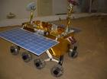
图2
13．灼热的太阳内部原子之间的剧烈碰撞使核_________（选填“裂变”或“聚变”）不停地进行，从而不断辐射出巨大的光和热，给太阳系带来光明。地球上的植物接受阳光的照射，通过_________作用，把光能转化为自身的_________能。
14．如图3所示为试验中的太阳能汽车，在工作时，先将太阳能转化为_________能，然后再转化为汽车的_________能。
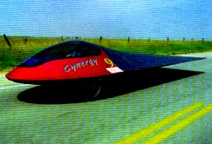
图3
15．冬天，火炉把自己的________能传递给房间里的空气，供人们取暖；到了春天，我们不能把这些能量重新收集起来供来年再用，一般情况下，________能只能从高温物体转移到低温物体，不能相反，上述事例说明：能量的转化、能量的转移，都是有________性的。
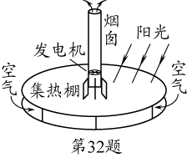
16．如图4是我国在宁夏建造的一座试验性发电站的示意图。阳光穿过透明的集热棚顶使棚内空气变热，热空气从烟囱中上冲，带动发电机发电。这种发电站利用的能源是_________能。这种发电站_________（选填“能”或“不能”）将获得的能量完全转化为电能。这种发电方式与火力发电相比，优点是_________（写出一条即可）。
图4
三、综合应用题（共30分）
17．（12分）某生物质发电厂采用秸秆为燃料发电，年消耗秸秆约2.2×10⁸千克，减排二氧化碳约1×10⁸千克，年发电量约2×10⁸千瓦时。
（1）秸秆燃烧时将生物质能转为________。
（2）2×10⁸千瓦时电能可供“220V 2kW”的空调正常使用多少小时？这些电能如由焦炭完全燃烧放出，则需要完全燃烧多少kg焦炭？（焦炭的热值是3×10⁷J/kg，1千瓦时=3.6×10⁶J）。
（3）采用秸秆为燃料来发电具有什么意义？（写出两点即可）
18．（18分）阅读短文，回答问题。
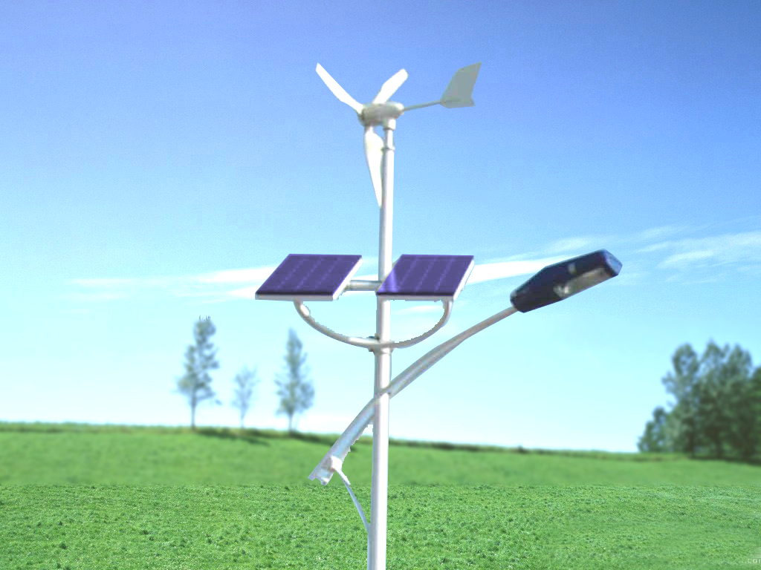
风光互补路灯系统同时安装了风力发电机和太阳能电池板，有风时通过风力发电机发电，有阳光时通过太阳能电池板发电，并将电能储存至蓄电池中，供路灯照明使用（如图5所示）。
图5
下表为某型号风光互补路灯系统的部分技术参数，其中光电转化效率是指太阳能电池板将光能转化为电能的效率。最大输出功率是指风速达到最大限制风速时风力发电机的输出功率。
风力发电机 |  | 太阳能电池板
最小启动风速 | 1.0m/s | 电池板的面积[ | 0.5m²
最小充电风速 | 2.0m/s | 光电转化效率 | 16%
最大限制风速 | 12.0m/s
最大输出功率 | 400W
（1）能源的种类繁多，人们从不同角度对能源进行分类。太阳能和风能都属于（ ）
A．二次能源 B．可再生能源
C．常规能源 D．非清洁能源
（2）风力发电机是根据________原理发电的。利用风力发电时，是将________能转化为________能。
（3）已知风力发电机的输出功率P与风速v的三次方成正比，若风力发电机的输出功率为50W，此时风速为________m/s。
（4）太阳能是在太阳内部氢原子核发生________（选填“裂变”或“聚变”）时释放出的核能。当太阳光照射到电池板表面处每平方米的功率为1000W时，太阳能电池板的输出功率为________W。
（5）请你从能源利用和环境保护两个方面谈谈大力开发和推广使用太阳能的意义。

参考答案
1．B 2．A 3．C 4．B 5．C 6．B 7．C 8．B
9．太阳能 木柴 10．7.5×10⁷ 一次 11．可再生 不污染环境（减少化石能源的使用量） 12．太阳 电 13．聚变 光合 化学（生物质） 14．电 动（机械） 15．内 内 方向 16．太阳（光） 不能 清洁无污染（经济等）
17．（1）内能 （2）1×10⁸小时 2.4×10⁷ kg （3）节能、环保等（合理即可）
18．（1）B （2）电磁感应 风 电
（3）6.0（提示：最大输出功率400W是风力发电机的输出功率50W的8倍，由于风力发电机的输出功率P与风速v的三次方成正比，所以最大限制风速12.0m/s是此时风速的两倍，即此时风速为6m/s）
（4）聚变 80（提示：太阳能电池板的输出功率为P=1000W/m²×0.5m²×16%=80W） （5）太阳能取之不尽,用之不竭。从能源利用的角度看：大力开发太阳能，或以减少煤、石油、天然气等不可再生能源的消耗，有利于社会的可持续发展。从环境保护的角度看：大力开发太阳能，可减少二氧化碳气体的排放，减少二氧化碳、烟尘等有害物质对环境的破坏。

